國立澎湖科技大學103學年度
第二學期膳食衛生委員會會議紀錄

一、時間：104年4月29日上午10時10分
二、地點：學生活動中心一樓會議室
三、主席：王校長瑩瑋 紀錄：高惠娟
四、出席人員：如簽到冊
五、主席致詞（略）
六、業務報告：
- 感謝各委員們這學期協助督導便利商店及學生餐廳之衛生工作，以
確保師生飲食安全。有關各委員之輪值督導時間，本中心已先代為排定，請依個人時間於該週選擇一天之一餐前往稽核即可。有關輪值時間之安排或檢查表之內容，若有任何建議，歡迎各委員提出討論與指教。
- 本學期將於6/5-6/8由澎湖獅子會贊助三萬元辦理捐血活動，本校將預留兩千元辦理摸彩，其餘由捐血站發放禮券，凡參加捐血者均可獲得面額100元之禮券。
(三) 相關食品安全與衛生管理：依據教育部函轉各縣市衛生局或相關單位之食品抽驗結
果，影印不合格廠商名冊予便利商店及學校餐廳參卓。
(四) 本校茶米茶便利商店已依教育部規範建置校園食材登錄系統，師生可上
網查詢每日菜單及食材資訊。
http://fatraceschool.moe.gov.tw/Page1/index.aspx#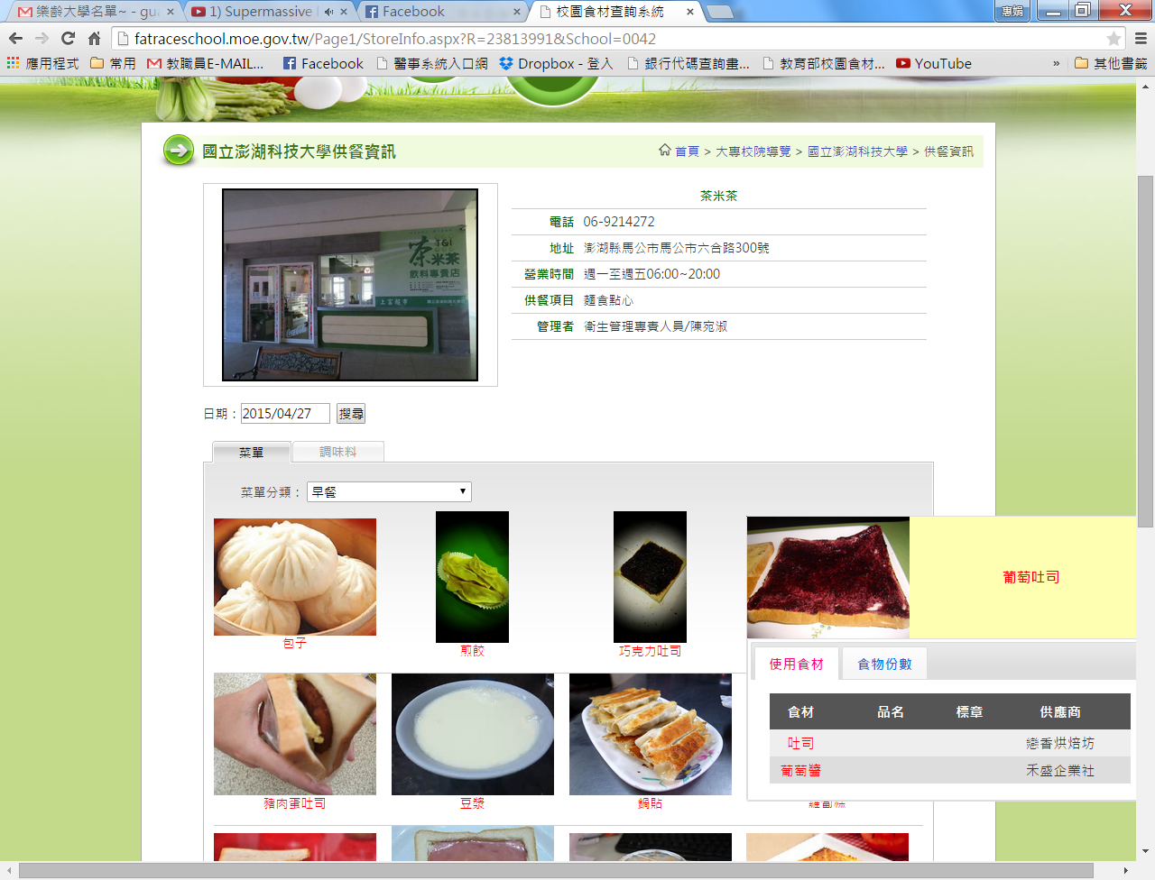
七、 提案討論(略)
八、臨時動議(略)
九、主席結論：
感謝便利商店廠商願意配合食材系統登錄。
十、散會10時40分

